Cтруктурное подразделение, реализующее основную общеобразовательную программу дошкольного образования -. детский сад "Чайка" ГБОУ СОШ с.Утевка.

Образовательный маршрут для совместной деятельности с детьми в сети интернет «Познаем мир вместе» на тему

"Как хлеб на стол пришел?"

Автор: Тюрина Юлия Леонидовна – воспитатель.

Возраст: 6лет.
Группа: общеразвивающей направленности.

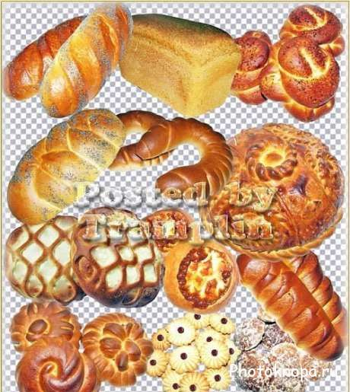

Пояснительная записка.
Образовательный маршрут разработан для группы детей, которые частично справляются с программными задачами; нет интереса к познавательной деятельности во время работы в коллективе, отвлекаются на посторонние шумы, нуждаются в индивидуальном подходе, активность речевого общения снижена, вследствие чего организованы и описаны для детей условия обучения с целью развития их потенциала и формирования необходимых знаний, умений и навыков.
Цель:
Создание в детском саду и семье условий, способствующих усвоению ребенком образовательной программы дошкольного образования, по теме «Как хлеб на стол пришел», целеноправленному продвижению в развитии ребенка в соответствии с собственными возможностями посредством образовательного маршрута.
Задачи:
- Расширить знания о том, как растет пшеница;
- Обогатить представления у детей откуда хлеб пришел, как он получается;
- Воспитывать бережное отношение к хлебу и к труду тех, кто его изготовил;
- Расширить знания детей о том какой хлеб едят люди разных стран;

- Сформировать знания детей о том, какие интересные продукты для приготовления хлеба также можно использовать.

Уважаемые родители!
Давайте познакомим наших детей с хлебом. Но сначала обсудите с ними, как люди его выращивают? Какие умные машины придумали люди в помощь себе? Люди, каких профессий выращивают для нас хлеб? и т.п. Если эти вопросы вызвали у малыша затруднения, тогда предложите ему отправиться в увлекательное познавательное путешествие, которое поможет ответить на эти и многие другие вопросы.
Наш маршрут рассчитан не на один день, а на изучение темы по маленьким “кусочкам”, поэтому для вашего удобства мы разделили его на шаги, которые вы можете “проходить” вместе с ребёнком по вечерам или в любое другое удобное для вас время. Итак, счастливого пути!

Шаг 1. Всё начинается с зёрнышка...

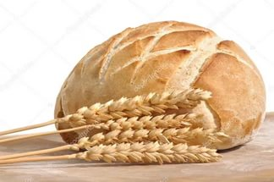

Предлагаю начать знакомство с хлебом с загадки. Спрячьте кусочек хлеба под салфетку или в мешочек и предложите ребёнку отгадать, что за сюрприз Вы спрятали, и о чем Вы хотите с ним поговорить. Прочитайте ему загадку:
«Рос сперва на воле в поле,
летом цвел и колосился,
А когда обмолотили,
он в зерно вдруг превратился.
Из зерна — в муку и тесто.
В магазине занял место.
Вырос он под синим небом,
А пришел на стол к нам — …» (хлебом)
Спросите ребенка, как он догадался, что это хлеб? После его ответа скажите удивленно, как будто советуясь с малышом: «А может быть, это совсем и не хлеб, а овощи? Ведь они тоже на земле растут, а потом мы их в магазине покупаем? И они к нам на стол приходят». Если ребенок согласится, что это овощи (ведь Вы для него – авторитет), то еще раз прочитайте загадку вместе с малышом, разберите ее – о каких признаках говорится в загадке? Обмолотили, зерно, мука, тесто. Разве овощи обмолачивают и делают из них муку и тесто? Нет! Значит, это что? Хлеб.
Затем спросите ребенка: откуда берется у нас дома хлеб? (Вероятный ответ “Из магазина”) А откуда он берется в магазине?
Выслушайте доброжелательно и внимательно любые предположения ребенка – наблюдение за его речью поможет Вам понять, что Ваш ребенок знает, а в чем его представления неточные или ошибочные или их вообще нет! А дальше предложите ребенку посмотреть видеоролик и узнать секреты о выращивании хлеба.
- “Как растёт пшеница?” http://videoscope.cc/204670-kak-rastet-pshenica.html 6 мин. 51 сек.
После просмотра видео обязательно побеседуйте с ребёнком о фильме, спросите:
- из чего получают хлеб?
- люди каких профессий занимаются выращиванием и уборкой пшеницы?
- как выращивали хлеб раньше и как его выращивают сейчас?
- что его заинтересовало или удивило в этом фильме?
- чем он хочет поделиться с родными, друзьями?

Шаг 2. Какполучаетсяхлеб.
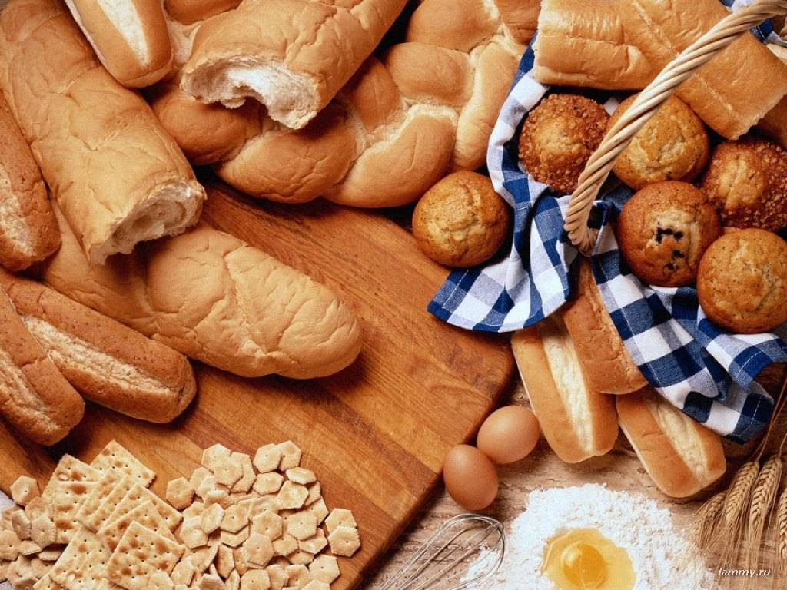

Продолжаем путешествие. Предложите ребёнку вспомнить, с чего начинается путь хлеба к нашему столу и узнать, что же дальше происходит с пшеницей, и как из зёрен получается хлеб. Для этого можно просмотреть вместе с ребёнком диафильм… да - да, не удивляйтесь, именно диафильм из вашего детства (его мы так же можем найти на просторах Интернета), а так же видеоролики о производстве хлеба.

- “Откуда хлеб пришёл” http://bayun-dia.net/dia/Vsemu_golova.html 36 кадров)
- “Откуда к нам хлеб пришёл” (http://www.youtube.com/watch?v=afW4ZiBF3Ns, 4 мин.47 сек.)
- “По секрету всему свету. Как получается хлеб.” (http://www.youtube.com/watch?v=oeWNlZRSgNM, 6 мин.42 сек.)
Смотрите и обсуждайте ролики и диафильм, не дожидаясь окончания. Помните, что можно остановить просмотр и обсудить самые интересные места…
После просмотра уточните у ребёнка:
- какие машины используются людьми для выращивания и уборки зерна?
- куда с поля отправляется зерно и на каких машинах?
- какие продукты нужны для приготовления хлеба?
- кто и где печёт хлеб?
При беседе о просмотренном видео не забывайте проводить параллель с прошлым и задавать вопрос “А как было раньше?”
Вечером или на следующий день можно предложить ребёнку поиграть в выращивание хлеба – Вам поможет инсценировка по литовской сказке “Как волк вздумал хлеб печь”.
Эта сказка очень хороша для инсценировки и закрепления представлений о выращивании хлеба у детей. Пусть ребенок в сценке объяснит волку, как выращивается хлеб.
Сначала прочитайте ребенку сказку, а потом предложите в нее поиграть.
Однажды встретил волк в лесу человека и просит:
— Дай мне хлеба!
Человек дал. Волк съел и облизнулся — вкусный был хлеб. Говорит волк человеку:
— Что мне делать, чтобы и у меня всегда был свой хлеб? Научи меня!
— Ладно, — согласился человек и начал учить волка. — Сперва надо вспахать землю…
— А когда вспашешь, можно уж есть?
— Ещё нет. Надо рожь посеять.
— А когда посеешь, можно уж есть?
— Ещё нет. Надо подождать, пока она вырастет.
— А когда вырастет, можно уж есть?
— Ещё нет. Надо её убрать.
— А когда уберёшь, можно уж есть?
— Ещё нет. Надо её смолотить.
— А когда смолотишь, можно уж есть?
— Ещё нет. Надо испечь хлеб.
— А когда испечёшь, можно есть?
— Можно.
Подумал волк, подумал и говорит:
— Лучше уж не буду я печь хлеб, коли так долго ждать. Как до сих пор обходился без хлеба, так, видно, и обойдусь.

Вариант игры — инсценировки: Можно разыграть сюжет этой сказки по-другому с повторением одного и того же диалога с разными персонажами (как в сказке «Колобок»). Ваш ребёнок идет в путешествие в лес и всех зверюшек угощает кусочком хлеба. Хлеб нравится зверюшкам, и каждый зверек хочет узнать, как его вырастить. Ребенок каждому зверю рассказывает, как выращивают такой вкусный хлеб (перечисляет последовательность работы). Но все звери отказываются выращивать его, узнав, какой это долгий и тяжелый труд. Ребенок выполняет в игре роль человека, пришедшего в лес. А взрослый – роль всех зверей по очереди. Повторив несколько раз в игре последовательность выращивания хлеба, Ваш ребёнок уже точно ничего не перепутает. А играть в эту игру он будет с удовольствием, ведь все дети очень любят играть!

Шаг 3. Бережём хлеб.

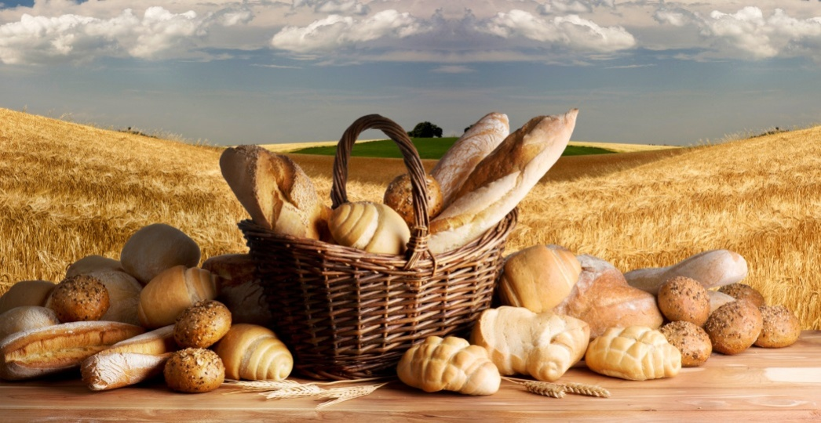

Спросите ребенка, почему хлеб надо беречь? А после этого просмотрите мультфильм о том, как девочка однажды наступила на хлеб, и что из этого вышло…

● Мультфильм “История о девочке, которая наступила на хлеб” (http://www.youtube.com/watch?v=gh6qBt_2mrM, 9 мин. 58 сек.)
Вопросы для обсуждения:
●почему девочка бросила хлеб в болото?
●как бы ты поступил(а) на её месте?
●что дальше случилось с девочкой?
●как её наказала жаба за проступок?
●с каким условием жаба выпустила девочку на волю?
●послужило ли для девочки это происшествие уроком?
●почему хлеб надо беречь?
●как можно беречь хлеб?( не покупать лишнего, из остатков хлеба можно сделать сухарики или сухарный пирог, остатки хлеба можно отдавать птичкам или другим животным.

Шаг 4. Неизвестное об известном…

Попробуйте вспомнить с ребёнком и назвать виды хлебобулочных изделий, поищите информацию о них в сети Интернет… Как же их много!.. А теперь попросите назвать “сказочное непоседливое хлебобулочное изделие” (Ответ: колобок).
Спросите ребёнка, знает ли он, почему колобок так назвали? Что называли колобком на Руси? Как испечь хлеб шарообразной формы? Как колобок мог убежать, если у него нет ни рук, ни ног?
Предложите посмотреть познавательный ролик из телепередачи “Галилео”:
“Колобок” (http://galileo-tv.com/node/3079, 10 мин. 30 сек.)
и вместе обсудите ответы на эти вопросы.
А теперь поразите ребёнка своей эрудицией, рассказав, какой хлеб едят люди разных стран ;) Но для этого Вам необходимо будет подготовиться. Воспользуйтесь дополнительной информацией о хлебе разных стран из электронного познавательного журнала “Школа жизни.ru” (http://shkolazhizni.ru/archive/0/n-20445/) или на портале “Здоровое питание” (http://foodnews-press.ru/zdorovoe-pitanie/14-health-pi/1343-kakoj-khleb-edyat-v-raznykh-ugolkakh-zemli)
А теперь покажите один из выпусков детской передачи “Шишкин лес”, в котором весёлые зверята котёнок Коксик, Енот Енотыч и сова Матильда Леонардовна совершат интересное путешествие, расскажут о том, из чего пекут хлеб в Перу (Южная Америка), Новой Гвинее, Египте (Северная Африка) и в Южной Африке.
“Прогулка вокруг Света на воздушном шаре.
О хлебе.” (http://www.youtube.com/watch?v=u4ewYAjRp68, 8 мин.28 сек.)
Вот какие интересные продукты для приготовления хлеба также можно использовать! А теперь может быть Вам захочется вместе с ребёнком попробовать испечь, например, банановые лепёшки?!
В завершении нашего маршрута предлагаем Вам обсудить некоторые пословицы и поговорки, ответив на вопросы “почему так говорят?” “что это значит?”
●Хлеб – всему голова! (Что значит «голова»? – главный.Почему хлеб всему главный?).
●Доплясались, что без хлеба остались. (Детям сложно понять переносный смысл слова «доплясались», поэтому здесь лучше использовать прямой смысл – если плясать и не работать, то хлеба не вырастишь).
●Хлеб – батюшка, вода – матушка.
●Хлеб – дар божий, отец, кормилец.
●Хлеб да соль, и обед пошел
и другие.

Итак, уважаемые родители, наш образовательный маршрут закончен. Надеюсь, он поможет вашему ребёнку расширить свои представления о таком казалось бы “простом” продукте - хлебе. Путешествуя по просторам Интернета, наверняка Вам встретились и другие не менее интересные видеоролики о хлебе, о других продуктах питания или о чём-то ещё Вас интересующем… значит, не стоит останавливаться на достигнутом, разрабатывайте свои образовательные маршруты, а Интернет Вам обязательно в этом поможет!
Ставьте перед собой цели и достигайте их вместе со своим ребёнком! В Ваших руках эрудиция и образование Вашего взрослеющего малыша!
Желаю удачи Вам и Вашим детям!

